INTERVIEWS

Michaël Escoffier :

Pouvez-vous nous raconter la naissance du livre « Les punitions » ?
C’est un thème qui est rarement abordé frontalement dans l’édition jeunesse. Et pourtant, je pense qu’il y a beaucoup à dire sur le sujet. Au départ, j’avais pensé écrire un catalogue de punitions pour les parents à court d’idée, avec à chaque fois une petite notice, les précautions à prendre, les effets indésirables… et bien sûr des punitions de plus en plus stupides. Mais j’ai eu peur que certains parents prennent cela au premier degré. J’ai donc préféré les faire sortir de la bouche de ces quatre enfants et j’ai poussé l’exagération au plus loin.

« Les punitions » est votre premier livre CD. Qu’est-ce qui vous a poussé à proposer un texte à un éditeur de livres audio ?
En fait, c’est Benjamins Media qui est venu me chercher. Ils m’ont présenté leur collection, que je connaissais mal et j’ai trouvé le concept intéressant. En plus, il y a un soin particulier porté aux enregistrements. Ce n’est pas une simple lecture des textes, mais la mise en place d’un véritable univers sonore et musical riches qui participe, au même titre que les illustrations, à donner du relief et du sens à l’histoire.

Est-ce plus compliqué d’écrire un livre qu’un livre CD?
Quand on écrit un livre, on n’est pas obligé de tout dire dans le texte. On peut compter sur les illustrations pour expliciter certains passages et jouer sur le rapport texte/images. Par exemple, j’aime bien faire des livres dans lesquels la chute est uniquement visuelle, sans aucun commentaire. Mais pour un livre-CD, a fortiori lorsqu’il est pensé pour des lecteurs malvoyants, l’histoire lue doit pouvoir fonctionner toute seule, sans les images. C’est une petite contrainte supplémentaire.

C’est votre première collaboration avec Benjamins Media. Heureux ?
Collaborer avec un nouvel éditeur, c’est un peu comme ouvrir une boîte de chocolats : on ne sait jamais sur quoi on va tomber. Avec Benjamins Media, je me suis tout de suite senti en confiance. Ils m’ont laissé faire ce que je voulais sans trop me punir et en contrepartie, je leur ai délégué certaines tâches que j’aime bien gérer habituellement, ce qui finalement m’a soulagé.

Vous avez écrit une chanson sur les punitions qui figure en bonus sonore sur le CD. Pas trop déçu d’entendre des enfants la chanter à votre place ?
Dès l’écriture de cette chanson, j’avais en tête des voix d’enfants. Je l’ai pensée dans la continuité de l’histoire, et il me semblait logique que ce soit les personnages du livre qui la chantent. Pourtant, je chante bien, hein! Vous voulez que je vous montre ? Non? Bon, d’accord…

Quel regard portez-vous sur le travail de Félix Rousseau, l’illustrateur?
Quand j’ai proposé ce texte à Benjamins Media, je n’avais aucune idée de la façon dont on pouvait l’illustrer. C’était juste un long dialogue entre quatre enfants non identifiés, sans autre commentaire ni indication. Félix s’en est sorti haut la main, en donnant du corps à cette histoire avec des illustrations magiques, désarmantes de simplicité. Et tous ceux qui font des livres vous diront que faire simple, c’est ce qu’il y a de plus difficile.

On vous punissait souvent, petit?
Jamais, j’étais trop sage !
Ça a bien changé…

Félix Rousseau :

Avec « Les punitions », c’est la première fois que vous êtes édité. Que faisiez-vous auparavant?
J’ai fait du graphisme un moment avant de me mettre à l’illustration de manière plus professionnelle d’abord dans la communication, notamment pour Velib ou Blablacar par exemple.
Mais ça faisait un moment que je pensais à l’illustration jeunesse. J’attendais la bonne histoire avec la bonne maison d’édition.

Voyez-vous désormais votre travail différemment?
L’expérience m’a beaucoup plu. Ça me donne très envie de continuer à illustrer plein d’histoires pour les petits.

Votre palette chromatique est très resserrée. Pourquoi ? Qu’est-ce cela apporte au livre ?
J’aime travailler de cette manière. Ça amène une fausse simplicité qui me plaît. Ça me permet aussi de jouer avec le rythme de la composition et des formes et ça devient une sorte de jeu et même parfois un défi à relever lorsqu’il y a beaucoup de détails.

Quelle technique avez-vous utilisée pour réaliser vos illustrations ?
Je travaille essentiellement sur ordinateur avec une tablette graphique même si je commence toujours par faire un crayonné sur papier (crayonné « Les punitions» ci-dessous).
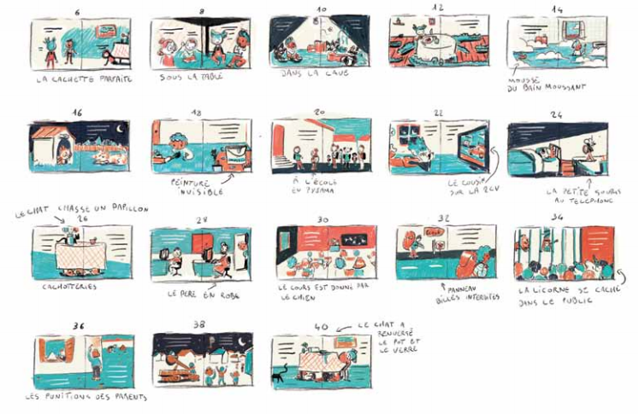

Le fait d’illustrer un album pour un livre CD a-t-il eu une influence sur votre travail?
Oui, j’aime beaucoup le travail de Frank Marty et je trouve que le dessin et la musique se répondent et se complètent pour créer un réel univers. Et puis le fait que le texte soit uniquement du dialogue donne un côté très vivant et immersif au livre.

Un souvenir de punition?
Les devoirs de vacances ça compte ?

Frank Marty :

Comment s’est déroulée votre création musicale?
Je retrouve Ludovic Rocca (réalisateur sonore de Benjamins Media) chaque année à l’occasion du festival Voix d’étoiles dans mon village. On en a profité pour travailler « Les punitions» dans mon home studio. On avait ainsi un plus grand choix d’instruments pour la création.

Quelles ont été vos sources d’inspiration?
On voulait faire quelque chose qui sonne un peu comme des thèmes de Vladimir Cosma.
Ensuite, comme les enfants racontent des bêtises, Ludovic a dit le mot clé «pipeau» et l’instrument principal qui représente aussi l’enfance est sorti : une bonne vieille flûte !

En plus du texte, vous êtes-vous appuyé sur les illustrations et/ou sur le son pour composer?
J’avais déjà travaillé sur la chanson de Michaël, et je voulais garder une cohérence instrumentale. Ludovic m’a juste fait lire le texte des enfants et je n’avais pas encore découvert ces belles illustrations.

Le thème musical est très rythmé et dynamique, comme dans «Pas tout de suite Bouille» autre livre CD benjamins media…
En effet, je compose beaucoup de thèmes mélancoliques, mais là ce n´était pas du tout le propos. Le ton de l’histoire renvoyait à une musique enjouée

Il y a, en bonus sonore, une chanson écrite par Michaël Escoffier et interprétée par des enfants. Vous l’avez arrangée. Exercice intéressant?
Le travail d’arrangement et orchestration est un exercice que j’affectionne et que je réalise de plus en plus. Mais là, la chanson de Michaël était un piano voix et qui devait le rester. Je me suis juste permis de proposer un petit banjo, triangle qu’ils ont validé.

Vous collaborez souvent avec benjamins media. C’était différent avec « Les punitions »?
J’aime beaucoup travailler avec Ludovic et la collaboration a gagné en efficacité. On sait où aller et on s’amuse. Je suis vraiment ravi de participer à ces beaux projets Benjamins Media, c’est une super équipe et j’adhère à fond à leur démarche.

